Министерство науки и высшего образования Российской Федерации

Федеральное государственное бюджетное образовательное учреждение высшего образования

ТОМСКИЙ ГОСУДАРСТВЕННЫЙ УНИВЕРСИТЕТ СИСТЕМ УПРАВЛЕНИЯ И РАДИОЭЛЕКТРОНИКИ (ТУСУР)

Кафедра экономической математики, информатики и статистики (ЭМИС)

АНАЛИТИЧЕСКИЕ АЛГОРИТМЫ. ДЕРЕВО РЕШЕНИЙ. КАРТЫ КОХОНЕНА.

Отчет по практической работе по дисциплине «Информационно-аналитические системы управления»

Студент гр. 590-1

____________/Г.К. Петров

«___» _____________ 2023 г.

Ассистент кафедры ЭМИС

________ ____________/ К.В. Никитин

оценка подпись

«___» _____________ 2023 г.

Томск 2023

Практическая работа №4

«Аналитические алгоритмы. Дерево решений. Карты Кохонена»

**Цель работы:** изучить аналитические алгоритмы «дерево решений» и «самоорганизующиеся карты Кохонена» на примере Deductor.

**Задание.**

1. Автоматически построить дерево решений для заданных данных;

2. Выявить 3 правила, работающие в рамках полученного дерева решений;

3. Построить карты Кохонена для заданных данных;

4. Используя различные отображения карты Кохонена, выявить 3 правила для ответа на вопрос «Давать ли кредит?». Перестроить карты, изменив параметры обучения модели и её остановки.

**Результат выполнения заданий**

Пример выполнения задания 1 представлен на рисунках 1-2.

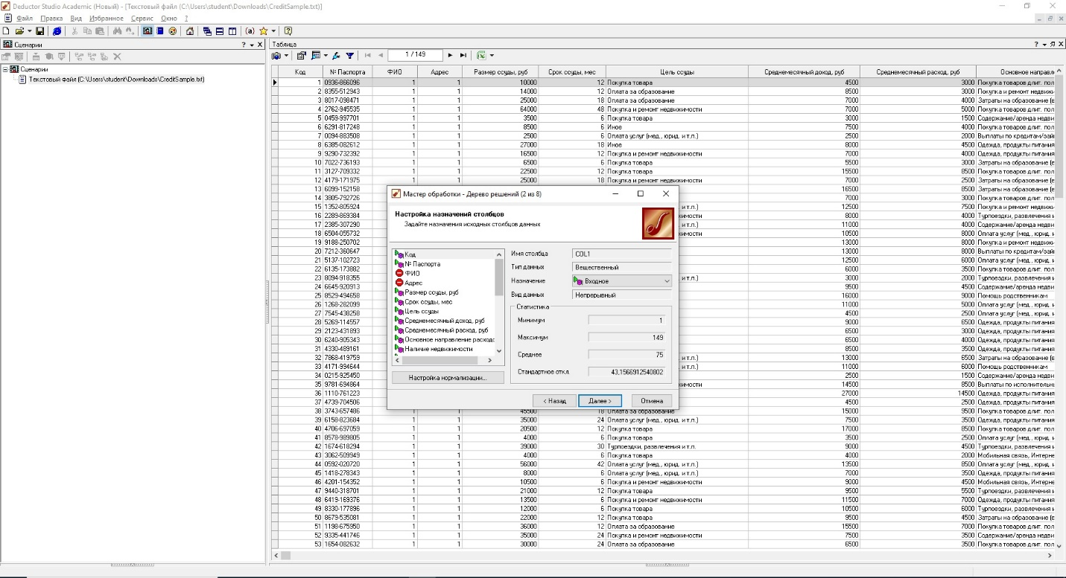

Рисунок 1 – Обработка импортированного файла.

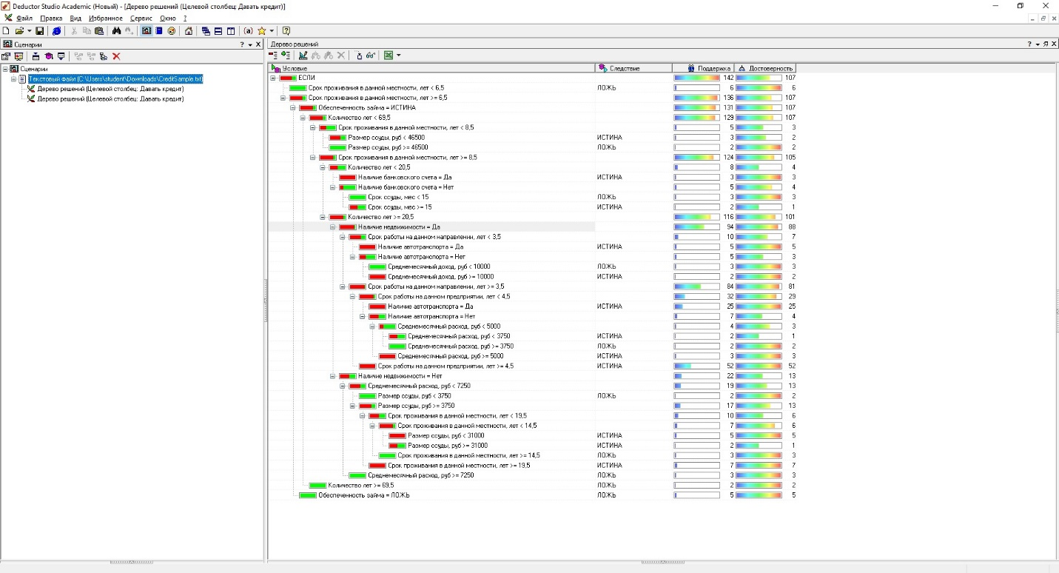

Рисунок 2 – Построенное древо решений.

Пример выполнения задания 2 представлен ниже.

Как можно заметить на рисунке 2, дерево решений построило следующие правила:

1. Если при сроке проживания в данной местности менее 8.5 лет заёмщик берёт кредит на сумму 46500 и более рублей, при условии, что заёмщику менее 69.5 лет, то в кредите ему следует отказать;

2. Если заёмщик проживает в данной местности 8.5 и более лет, его возраст 20.5 или менее лет и у него есть банковский счёт, то кредит в любом случае следует выдать;

3. Если же заёмщик проживает в данной местности 8.5 и более лет, его возраст 20.5 или менее лет и у него нет банковского счёта, то следует смотреть на срок ссуды. Если он равен 15-ти или более месяцам, то кредит следует выдать.

Пример выполнения задания 3 представлен на рисунке 3.

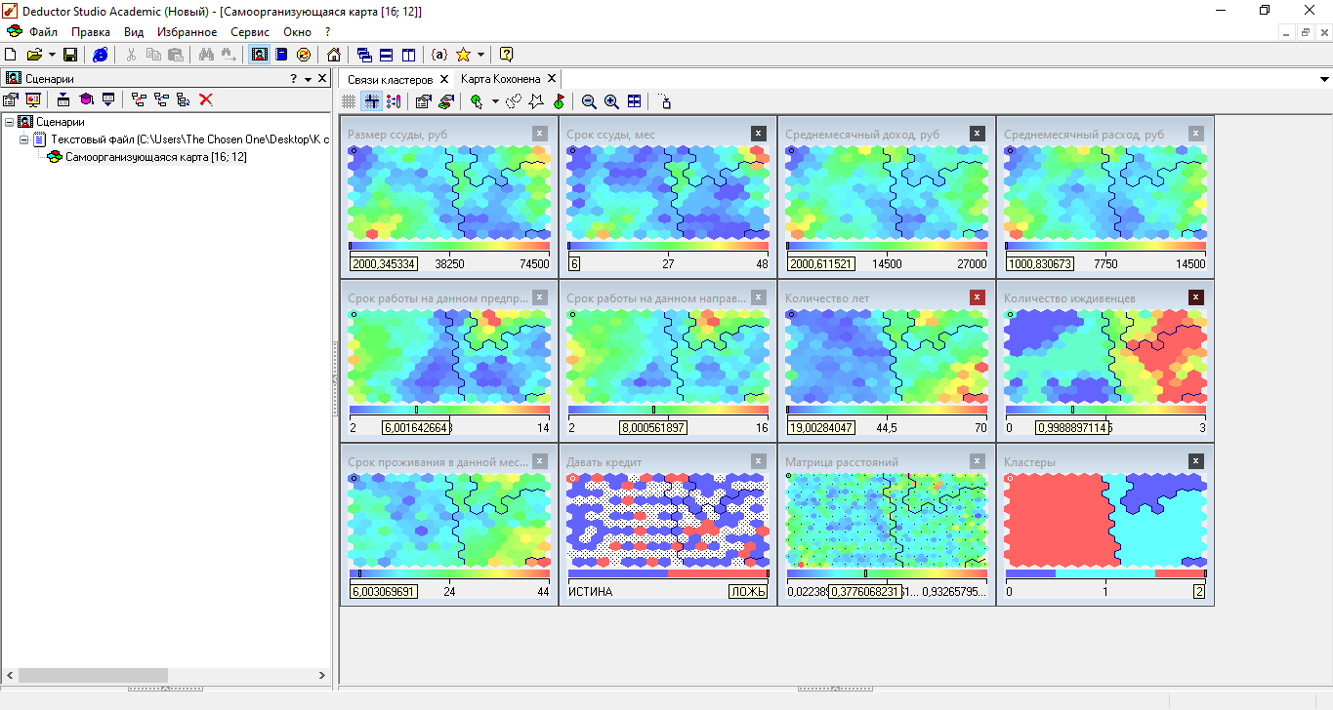

Рисунок 3 – Построенные карты Кохонена.

Пример выполнения задания 4 представлен ниже.

Используя карту Кохонена, представленную на рисунке 3, можно выявить следующие правила:

1. Кредит можно выдать, если размер ссуды превышает или равен 2250 рублей, а возраст заёмщика не превышает 68 лет;

2. Кредит можно выдать, если среднемесячный расход не превышает 55%;

3. Кредит нельзя выдавать, если срок проживания в данной местности равен 6 годам или менее.

Перестроенные карты с изменёнными параметрами представлены на рисунках 4-8.

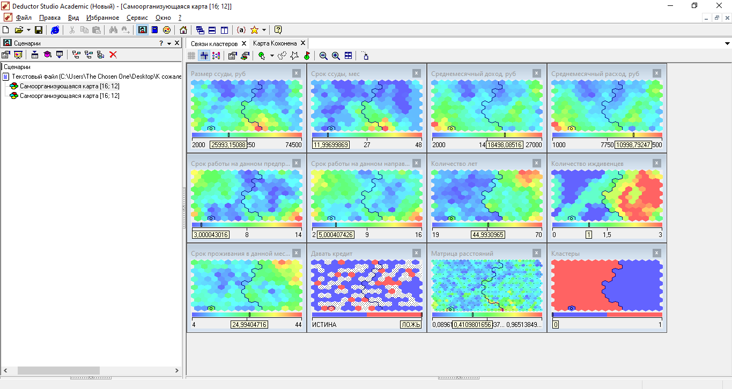

Рисунок 4 – Уменьшение допустимого уровня погрешности до 5E-7%.

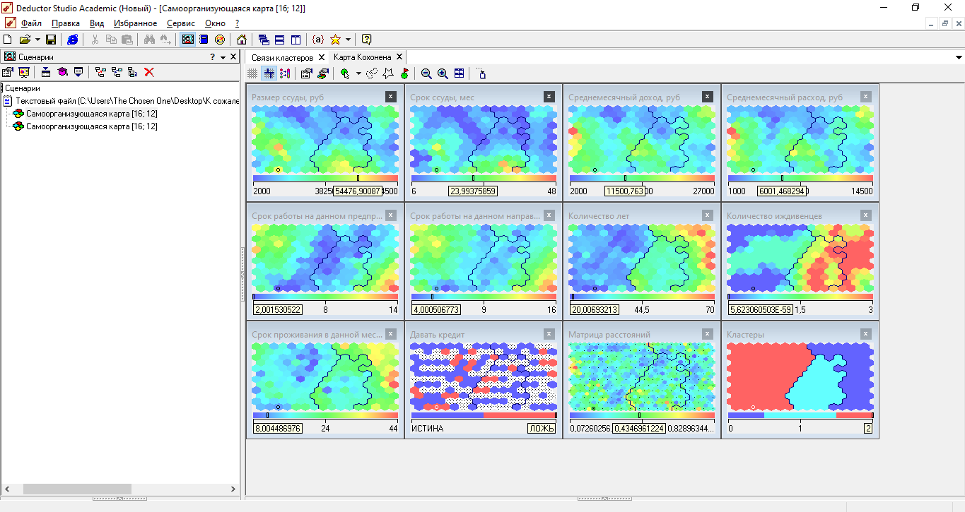

Рисунок 5 – Увеличение допустимого уровня погрешности до 0,5%.

Как можно заметить на рисунках 4-5, изменение допустимого уровня погрешности ведёт к следующим последствиям:

1. При уменьшении исчезает третий кластер, кредиты начинают выдаваться большему количеству человек;

2. При увеличении система не успевает обучиться до конца, отчего становится больше нераспознанных результатов.

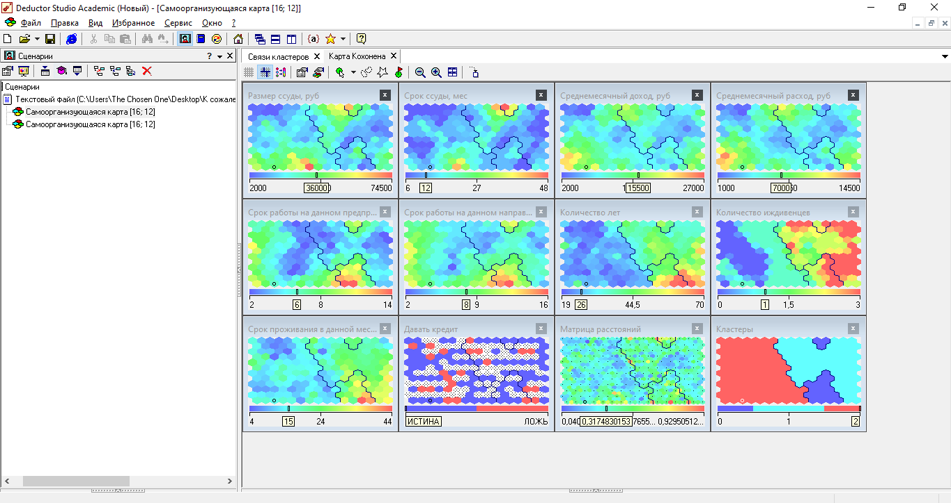

Рисунок 6 – Увеличение количества эпох до 1500.

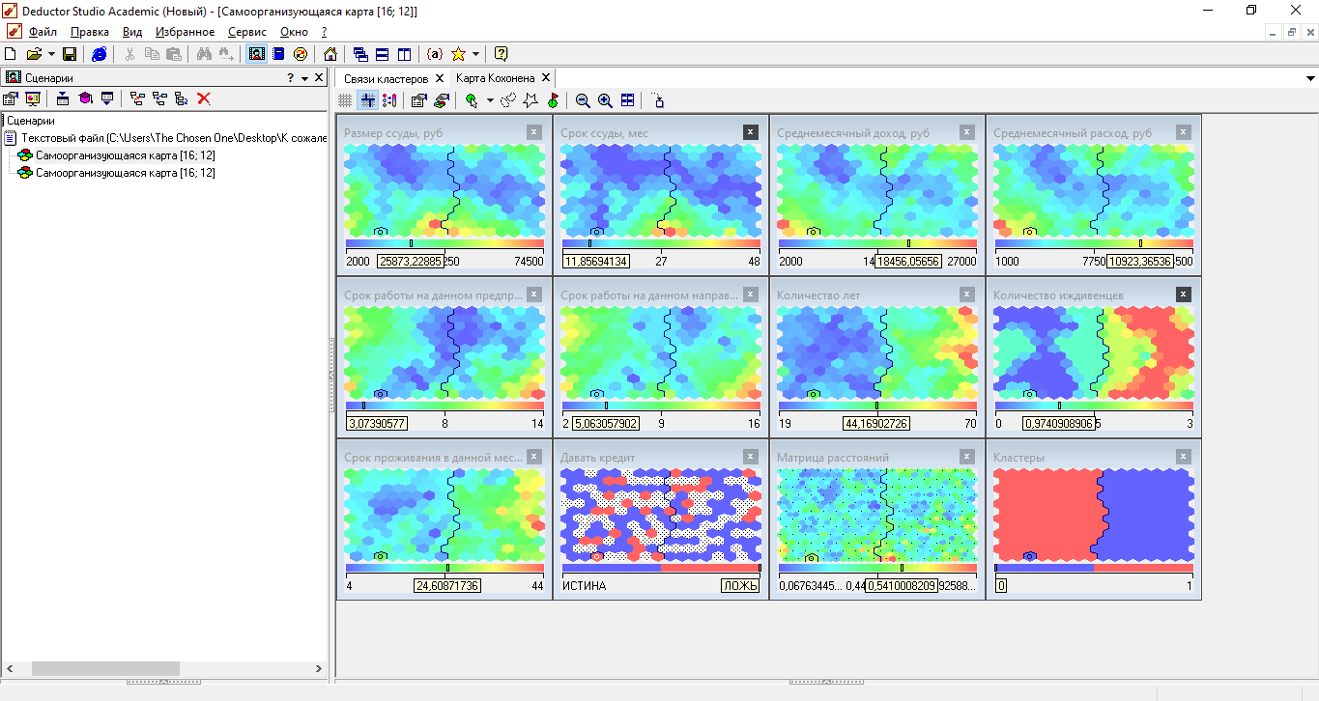

Рисунок 7 – Уменьшение количества эпох до 200.

Как можно заметить на рисунках 6-7, изменение количества эпох ведёт к следующим последствиям:

1. При увеличении кредиты начинают выдаваться большему количеству человек, система стабильно обучается;

2. При уменьшении система не успевает обучиться до конца, отчего становится больше нераспознанных результатов, кластеров становится всего 2.

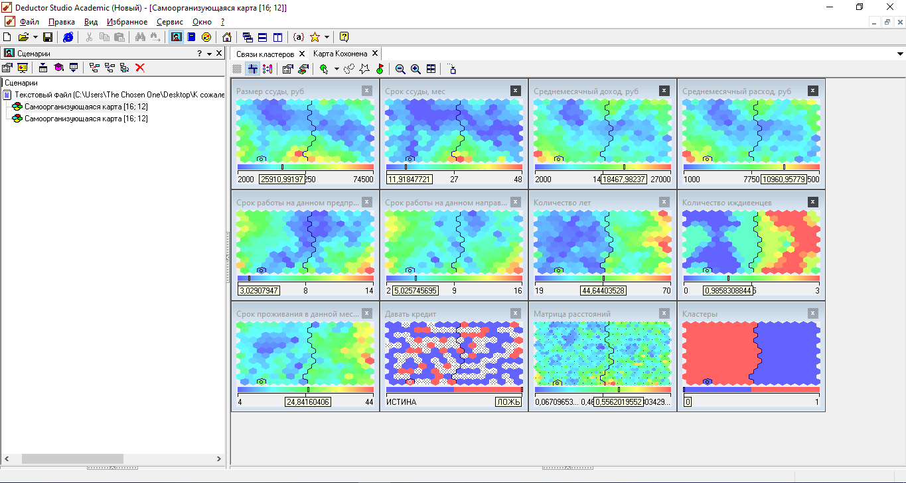

Рисунок 8 – Уменьшение скорости и радиуса обучения до значений 0.001 и 1 соответственно.

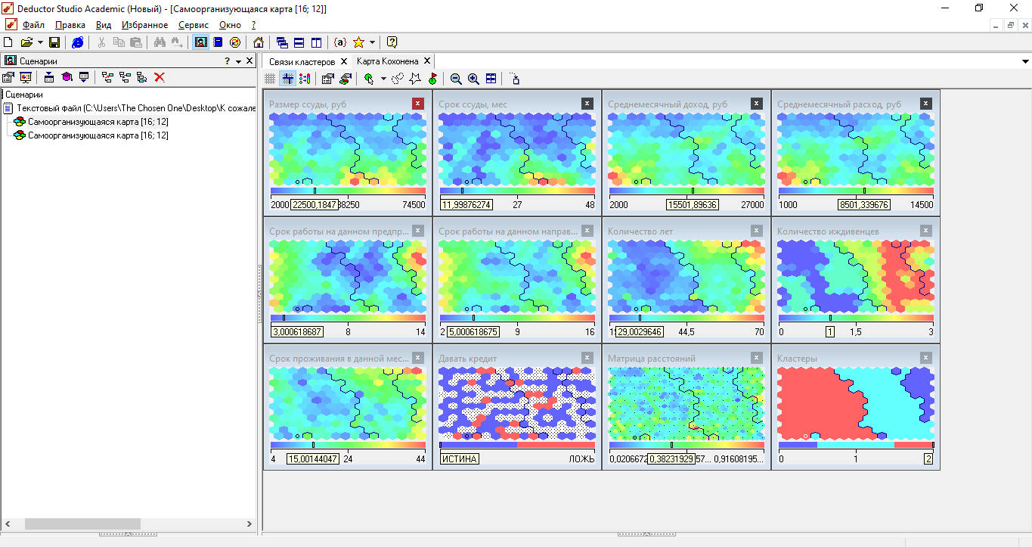

Рисунок 9 – Увеличение скорости и радиуса обучения до значений 1 и 8 соответственно.

Как можно заметить на рисунках 8-9, изменение скорости и радиуса обучения ведёт к следующим последствиям:

1. Уменьшение значений ведёт к недообучению, как в предыдущем примере, на рисунке 7;

2. Увеличение значений ведёт к расширению некоторых кластеров.

**Вывод:** в процессе выполнения работы были изучены аналитические алгоритмы «дерево решений» и «самоорганизующиеся карты Кохонена» на примере Deductor.